ProcÉdure de dÉpÔt de thÈse dans SyGAL

Ouverture de la procédure de dépôt :
- Vous avez complété dans la procédure de soutenance les informations nécessaires pour générer la page de couverture de votre thèse. La Maison du doctorat valide cette page dans SyGAL. Vous recevez alors un mail automatique sur votre adresse générique qui vous invite à commencer la procédure de dépôt de votre thèse.

- Une fois connecté à SyGAL, vous devez accéder au descriptif de votre thèse en cliquant sur « Détails ».
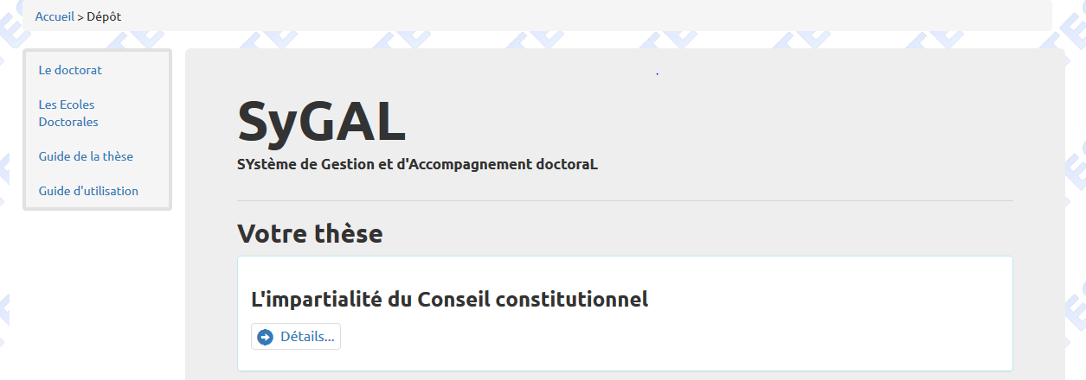

- Vous pouvez vérifier les différents éléments : jury, titre, direction de thèse, discipline, etc. Ensuite, en bas de page, cliquez sur « Téléversement de la thèse » pour passer à la prochaine étape.

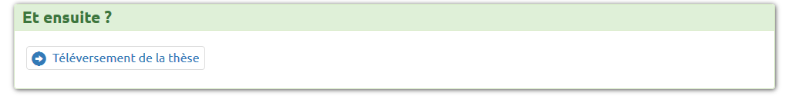

Téléversement :
- Vous devez à présent déposer votre thèse regroupée en un seul fichier au format PDF. Il doit s’agir de la dernière version qui sera envoyée aux rapporteurs et autres membres du jury sans avoir été modifiée. Des informations sur la page de couverture et la quatrième page de couverture vous sont communiquées à ce niveau. Vous pouvez également déposer des fichiers annexes dans d’autres formats (vidéos, sons, etc.).

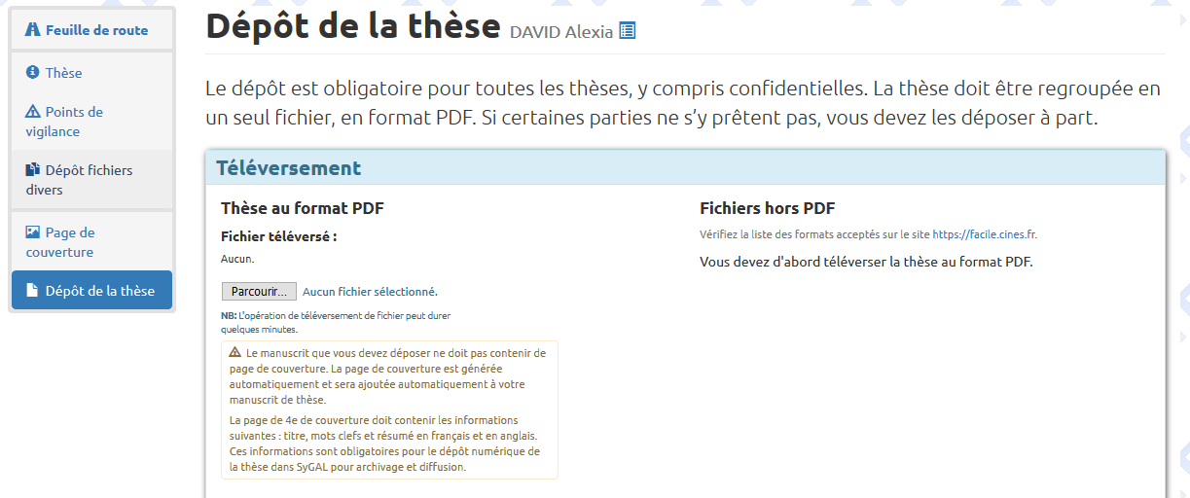

- Ensuite vous allez compléter la partie « Autorisation de diffusion ».

Le doctorant indique son choix en terme de droits d’auteur, charte de diffusion et autorisation de mise en ligne.

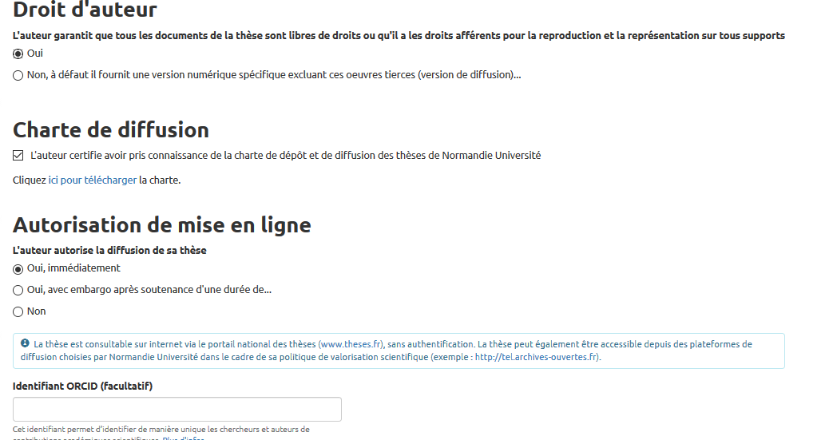

Si vous n’avez pas les droits afférents pour la reproduction et la représentation de certains éléments de votre thèse, SyGAL vous demande de déposer une nouvelle version sans ces éléments (remplacer les par des encarts de couleur).

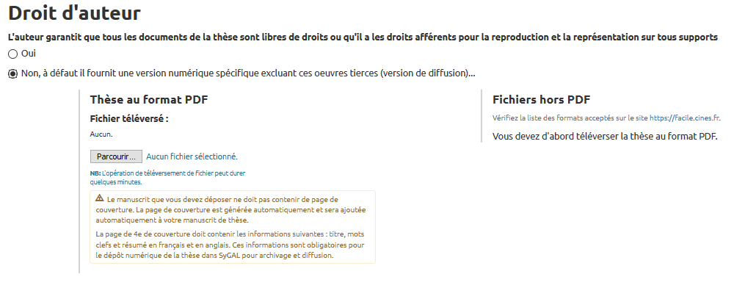

Concernant l’autorisation de mise en ligne, si le doctorant souhaite appliquer un embargo ou refuse la mise en ligne, il devra déposer un exemplaire papier lors de son Rendez-vous à la Bibliothèque universitaire. Si vous disposez d’un numéro ORCID et/ou d’un IdHAL, nous vous invitons à l’indiquer.

- Vous devez ensuite éditer votre convention de mise en ligne et l’imprimer en deux exemplaires pour les remettre, signées, lors du Rendez-vous à la Bibliothèque universitaire.
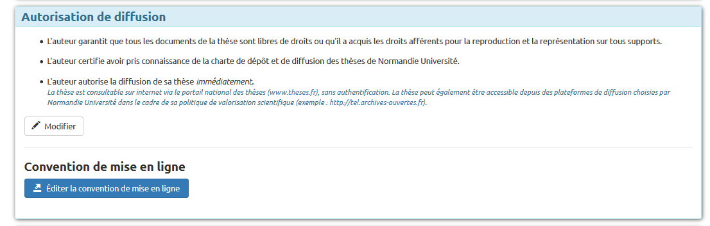

- Vous devez enfin compléter la partie « Attestations » pour certifier qu’il s’agit bien de votre version de référence.

Signalement de la thèse :

Cliquez sur « Compléter ».

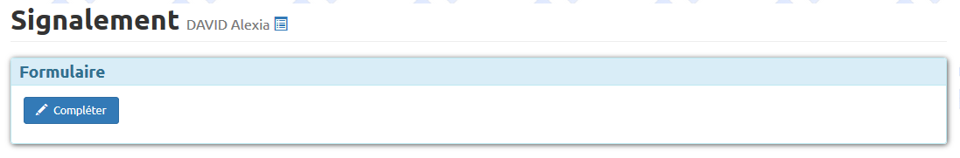

Le titre en français de votre thèse est rappelé ; vous devez compléter la langue, le titre en anglais, les résumés et mots-clés en français et en anglais.

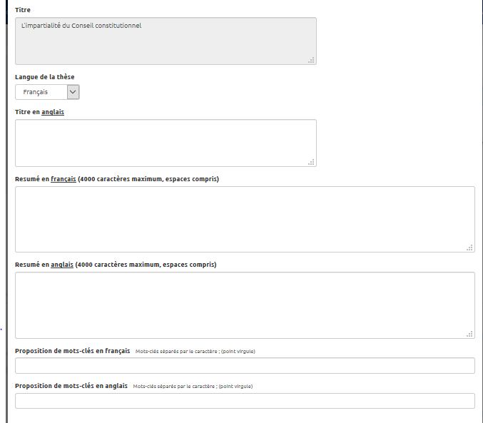

Archivabilité :

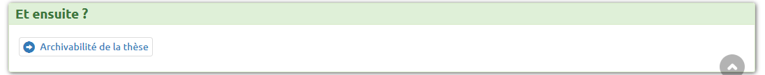

- Toutes les thèses sont envoyées pour archivage pérenne au CINES (Centre informatique national de l’Enseignement Supérieur). Il est nécessaire que le format de votre PDF soit compatible avec cette plateforme d’archivage. SyGAL vous propose un test pour vérifier si votre document est conforme.

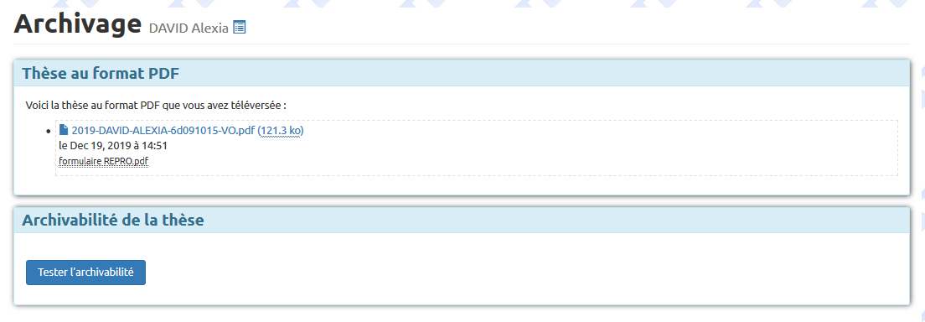

- Dans le cas où votre thèse n’est pas archivable en l’état, vous avez deux possibilités :
– un retraitement automatique ;
– un retraitement par vos soins.

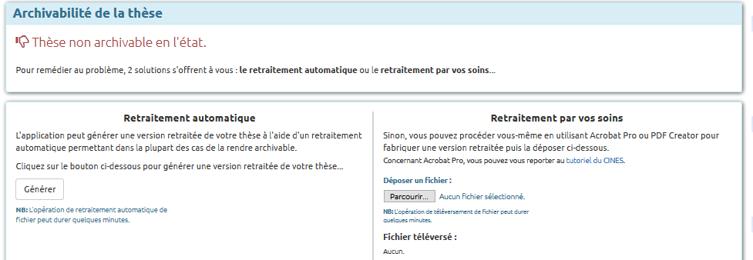

Si cela a fonctionné, vous devez vérifier que le retraitement n’a pas modifié votre thèse (pagination, police, hyperliens, etc.).

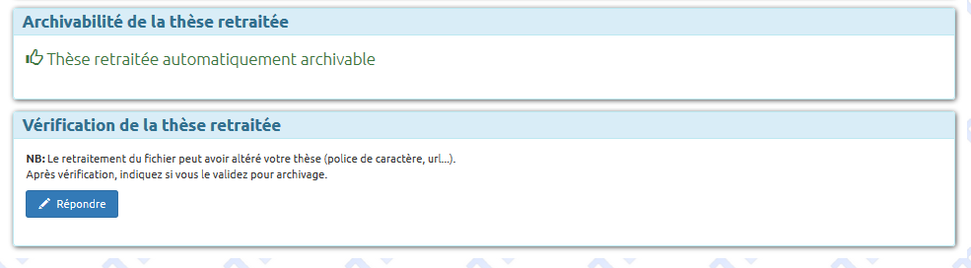

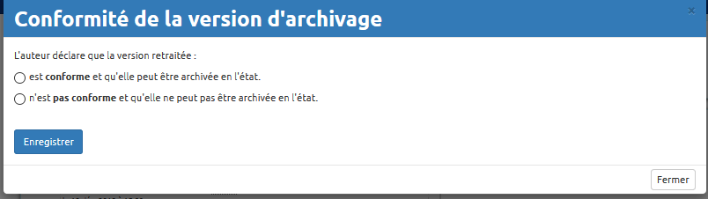

Si aucune de ces deux actions ne fonctionnent, nous vous invitons à contacter l’assistance par mail.

Prise de rendez-vous Bibliothèque universitaire :

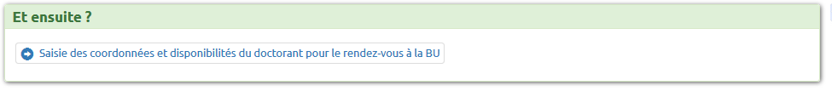

- Vous devez à présent indiquer vos coordonnées téléphoniques et disponibilités pour le rendez-vous avec un bibliothécaire. Vous pourrez, à cette étape, imprimer la version finale de votre thèse avec la page de couverture fournie.

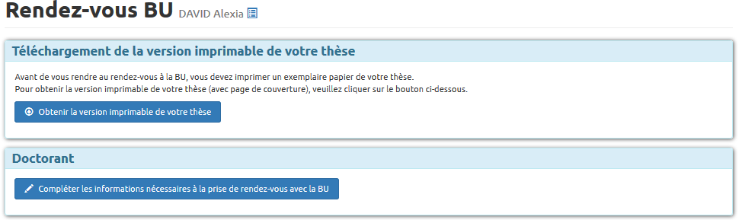

- Un bibliothécaire prendra contact avec vous pour finaliser votre dépôt. N’oubliez pas votre convention de mise en ligne en deux exemplaires et l’exemplaire papier si besoin. Le rendez-vous peut se faire à distance ; dans ce cas, les documents peuvent être envoyés par courrier ou transmis par un tiers.

Second dépôt :

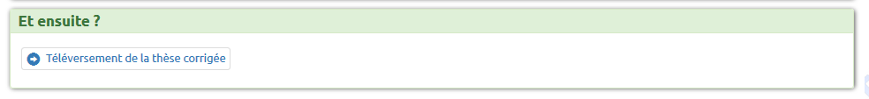

- Si à l'issue de votre soutenance de thèse les membres de votre jury, et uniquement dans ce cas, vous demandent des modifications dans votre manuscrit de doctorat, qu’elles soient facultatives ou obligatoires, vous devez retourner dans SyGAL afin de faire un second dépôt. Une notification par mail vous a été envoyé à cette fin.

- Vous pouvez cliquer sur « Téléversement de la thèse corrigée », la procédure est ensuite identique au premier dépôt : téléversement du PDF, test d’archivabilité, vérification. Ensuite, le Président du jury reçoit un mail automatique de SyGAL pour valider cette nouvelle version.

- Un second dépôt papier à la Bibliothèque universitaire est demandé si vous n’avez pas choisi la mise en ligne immédiate de votre thèse.

- Enfin, la Maison du doctorat peut éditer votre attestation de réussite.

